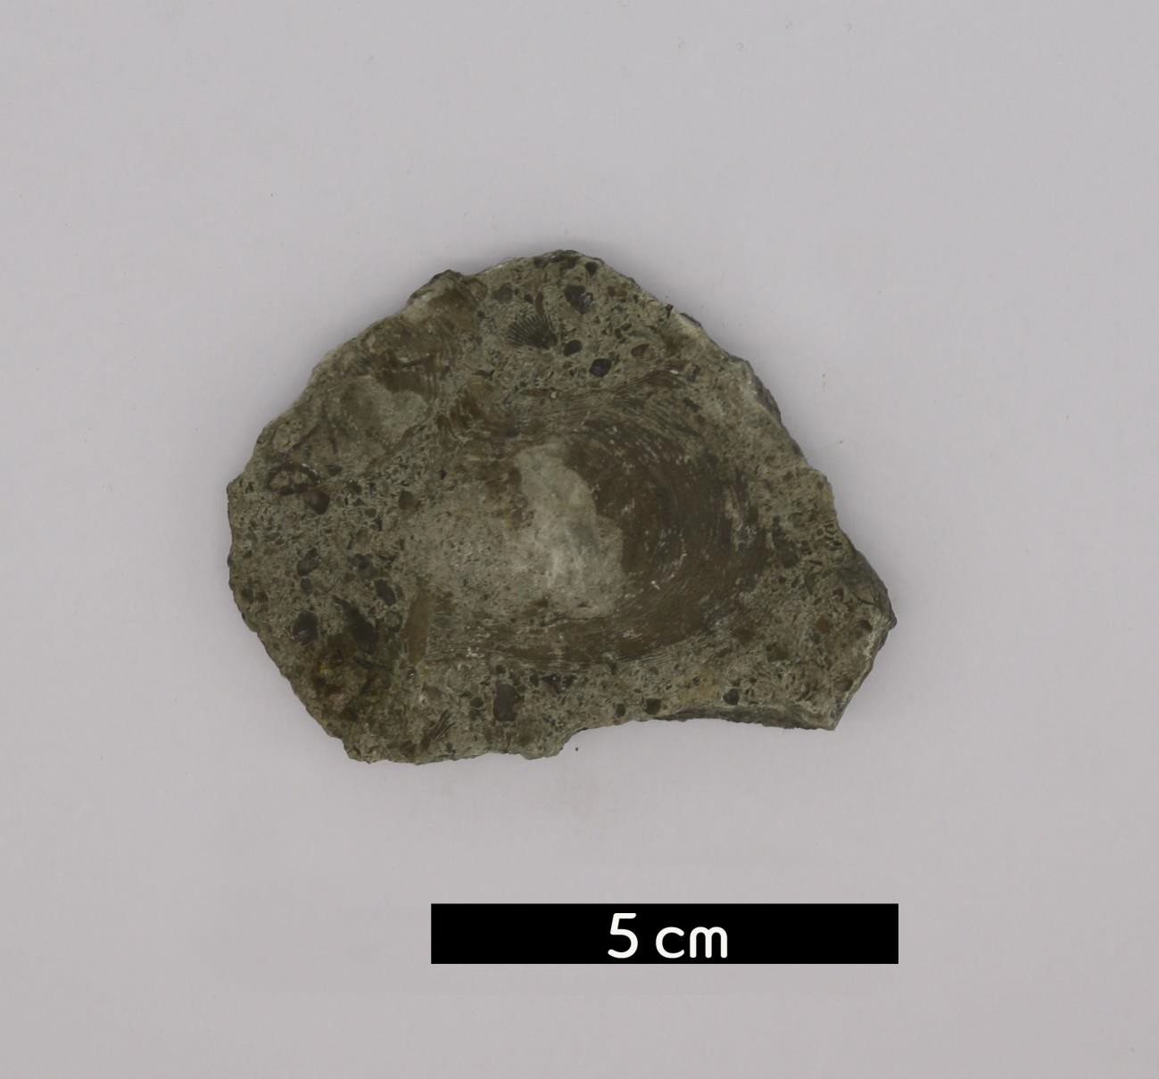
분류 : 화석
- 화석이름 : Bivalvia(Geukenia demissa, 이매패)

보유기관 : 강원대학교 지질학과
- 산지 : Cincinnati Ohio, USA
- 특징
  - Geukenia demissa는 이매패강의 홍합 일종으로, 실제 홍
합인 Mytilae과에 속하는 해양 연체동물이다.
  - 껍데기 모양은 홈이 있고 타원형이다.
  - 내부는 보라색으로 물들었다.
  - 오르도비스기 Richmond 층군에서 산출된다.

